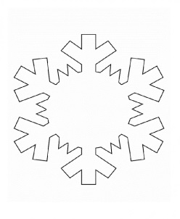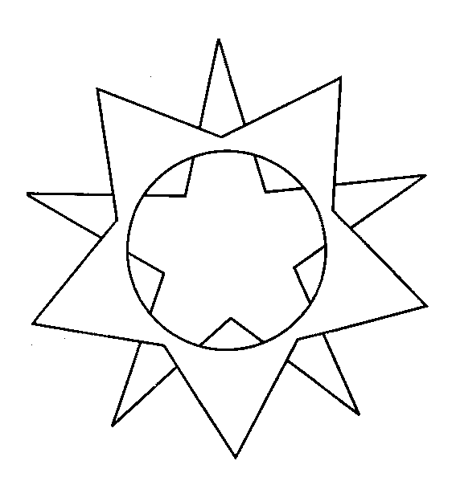
В лесу родилась
ёлочка…
Маленькой ёлочке холодно зимой…

к | а | н
и | к | у
л | ы | м
е | т | е
л | и | ц
а

